第三部分 用户需求书

一、项目概况
1、项目编号：ZJGJHN-2024-020
2、项目名称：海南省2024年万宁大洲岛国家级自然保护区补助项目-保护区海域海底及陆域地形地貌调查测绘
3、采购方式：竞争性磋商
4、资金来源：财政资金
5、采购预算：2480000.00元
6、最高限价：2480000.00元，超过最高限价为无效报价
7、合同履行（服务）期限：1年
8、服务地点：海南省万宁市海南万宁大洲岛国家级自然保护区内

- 项目背景
解决保护区范围内地形地貌数据现势性问题，针对保护区范围内的陆地面积及海域面积的测绘，形成以近期数据为参考，为大洲岛后续建设提供精准的地理信息数据，有效提升设计勘察、监测及工程建设等工作的效率，有助于保护区的高效管理。
- 建立保护区内高等级测量基准网；
2）针对陆地部分进行1:500比例尺地形图测图，完善地物及重要构筑物的测绘登记造册；
3）获取大洲岛的点云数据，完成实景三维建设；
4）针对约70平方公里保护区海域进行海底扫海测量，完成1:2000比例尺的海底地形地貌的测绘。
三、工作内容：甲方委托乙方对海南省2024年万宁大洲岛国家级自然保护区补助项目-保护区海域海底及陆域地形地貌调查测绘进行测绘工作，包含E级GPS控制点制作及测量费、陆域野外地形数据采集及成图、陆域实景三维点云 1:500DEM、数字化地形图编绘与图幅分幅、海域水下地形测量（1:2000）等相关工作。
四、测量费用：
取费依据：国家测量局国家财字[2009.17]号文颁发的<<测量生产成本费用定额计算细则>>与<<测量生产困难类别细则>>工程测量中有关规定和《海南省物价局关于房产测量等测量产品收费标准及有关问题的通知》（琼价审批[2010]397号）。具体按乙方投标报价及实际完成量计价。
序号 | 名称 | 工程量 | 单位
1 | E级GPS控制点制作及测量费 | 4 | 个
2 | 陆域野外地形数据采集及成图 | 4.26 | 平方公里
3 | 陆域实景三维点云1:500DEM | 52 | 幅
4 | 海域水下地形测量（1:2000） | 69.38 | 平方公里
以上报价含进出场费、场内措施费及必要的复检复测费用等，委托方不再给予另行计价支付。

五、技术要求：
（1）技术路线
1、控制测量
根据掌握保护区现有资料，在大洲岛保护区内测设4个E级GPS点作为测区的首级控制。E级GPS点的技术要求满足下表规定。
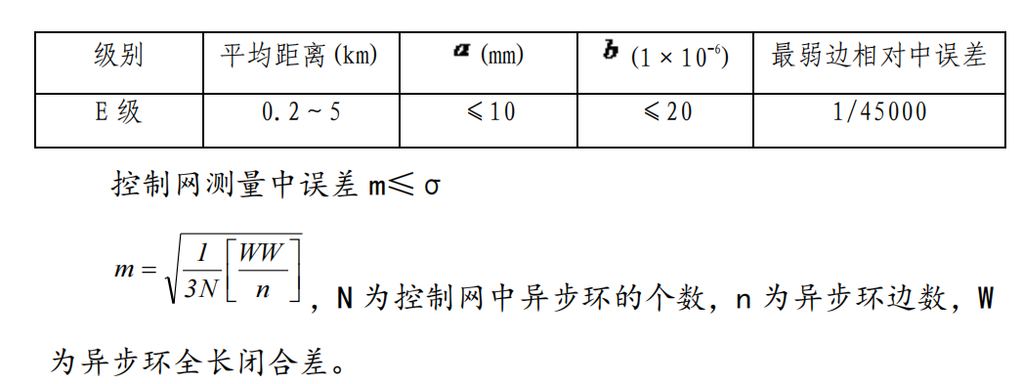

E 级 GPS 测量作业的基本技术要求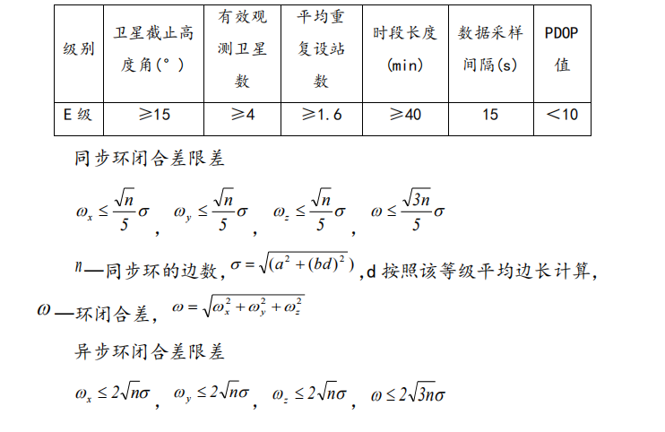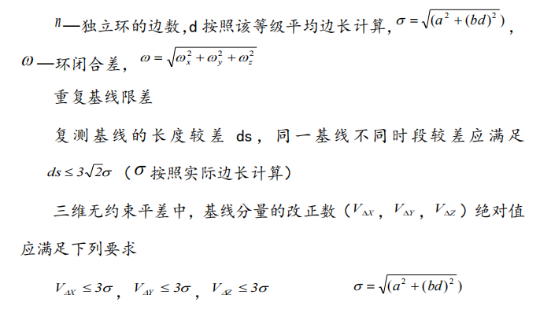

d 按照基线边长计算。
高程控制网采用水准测量方法，利用电子水准仪采用四等精度按往返测量的方式施测，成果应精度满足如下要求：
高程控制网总体精度表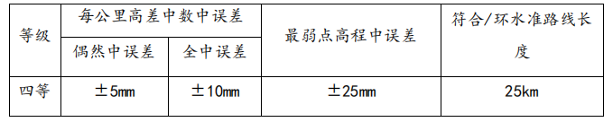
2、地形图测量
a.陆域测量
本次保护区海域海底及陆域地形地貌的地物、地貌各项要素的表示方法和取舍原则如下：
①测量控制点
各等级的测量控制点要求标示在地形图上。依据测区各等级平面控制点按成果文件展点，无平面位置的各等级水准点按碎部点要求测绘平面坐标并且展在图上。
②建筑物
建筑物是主要地物要素，要求实测各个房屋的外围轮廓以反映出其建筑特征，并注记层数。图上宽度小于0.5mm的小巷，可不表示。
所有一层的房屋只注结构不注层数。正在建筑中的房屋用“建”表示。破坏房屋表示方法按“图式”表示。
棚房只表示固定的，临时性的建筑工棚房、临时性的售货房(棚)
一律不表示。
③地貌和土质
高程注记点应测设在地貌特征点和地物基础概括点上测注高程注记点。如单位门口、建筑物墙角和相应的地面、堤坎的顶部、坡脚、水井台、土堆、坑穴、山顶、鞍部、山脊、山脚、谷底、谷口、沟底、沟口、坎上、坎下、凹地、台地、以及其他地面倾斜变换处等。
直径大于5米，高度大于2米的草丘应用等高线表示。当草丘较密时，应用地类界圈出范围并配置草丘符号。
各种坡、坎,其坡度在 70°以上时用陡坎表示,70°以下用斜坡表示。一般比高在 0.5 米以上,图上长度在 10mm 以上均应表示。当坡、坎较密时，可适当取舍。
比高大于1米的陡坎均应测绘，注记坎上、坎下高程，适当标注比高。
各种土质按图式规定的相应符号表示。
图上的等高线表示地貌时，应保证精度，线划均匀、光滑自然，和其他符号协调反映地形起伏。
④植被
根据测量要求，需测绘现有独立乔木，并标注出胸径。
植被种类主要有旱地、菜地、果园、有林地，草地等，成图按“图式”的相应符号表示。成面状的地类边界应注意封闭。
大面积植被符号成图时按“图式”规定间距扩大一倍，但仍按“品字形”表示，小面积视图面布局，一般绘在范围中央。
图上宽小于 1mm 的狭长绿化地可不绘边线和地类界，用“图式”狭长灌木符号表示。端点位置要正确。
⑤注记
图名取该图幅内有代表性的自然地理名称或单位名称作为图名，无法选取时，也可以用邻幅图名加（东）、（南）、（西）、（北）作本幅图名。实在无法选时，可不取图名，只取图号。
单位的名称要以挂牌为准，视图面尽量标注全称。
各种地理名称注记、说明注记及数字注记等按照一定的要求注记。
b.水域测量
水域测量的作业模式是RTK+测深仪的方式进行，RTK测得坐标和高程，测深仪同步测得水深，得出水底高程。
1、水深测量采用超声波测深仪进行施测。仪器为南方测绘仪器公司所生产的SDE-28S型数字化超声波测深仪。该仪器测深范围：
0.39~300m，测深精度：0.01±0.1%。此仪器抗干扰能力强，回波信号数字化算法确保在复杂水下环境下跟踪河底。输出连续的可靠的水深数据。
2、无验潮模式的水深测量，该测量方法摒弃了传统的水下地形测量对潮位观测的严格要求，无需进行验潮，直接获得水底高程，涨落潮对水底高程没有影响，操作简单快捷。
（2）数字化地形图编绘与图幅分幅
1）陆域数据处理
1、数字化测图
就是利用中海达 RTK 外业采集地物、地貌数据或坐标，同时现场勾绘其属性关系草图，内业用专用成图软件南方CASS9.1直接成图。
2、内业整饰
内业数字化成图软件采用南方 CASS9.1，操作时将数据按软件操作的步骤导入到软件中，结合 CASS 图上展点号，依据现场工作草图连接项目区内地物，图示图例按照国家基本比例尺地形图图式《第1部分：1:5001:10001:2000 地形图图式》（GB/T20257.1-2017）执行，要求地物连接不重不漏、独立地物不丢失，数据分层合理，图示规范。
2）水域数据处理
1、数据预处理
数据预处理是对数据编辑与清理前做的必要改正。包括水位改正、吃水改正、声速改正、时间延迟改正等。数据预处理软件中对数据都有格式要求，把测量好的改正数按照软件格式要求输入，进行成图准备。
2、定位数据的编辑与处理
影响定位数据精度的因素很多，如卫星信号质量、信号盲区等、甚至天气、海况也有影响，使定位资料不可避免地出现错误。其中主要是偏离真实位置的“飞点”，应对这些可疑的数据进行剔除。
3、水深数据的处理
水深数据处理的主要任务是利用自动清理和人机互动的方式清理错误水深，剔除虚假信息，保留真实信息，剔除一些不可能的孤立点、跃点和噪声点。
4、编辑成图
编辑成图采用南方公司的数字化专用软件CASS9.1成图。可完成海岸地形和水下地形一体化成图，可实现多用途数字化地形测绘。把数据处理后的 DWG 格式文件再进行地形图编辑，得到符合要求的地形图。
5、图幅分幅
地形图图幅分幅：根据用图方便分为52幅。
（3）资料整理、质量管理及检查验收
导线点坐标、高程测量数据处理、平差计算，作业组均按照《规范》的有关条款要求进行整理及自检、互检，无论观测、采集、记录、计算，做到100%的自检、互检。专职检查人员对生产过程的质量进行跟踪，发现有疑问或不符合要求的资料进行就地返工处理，严格做到了问题未能解决前不准进行下面工序工作。
经过质检组成员认真、细致的检查：各级控制点资料从观测、采集、计算机处理、精度质量、资料整理，均符合《规范》要求，满足地形图测绘要求；地形图测绘方法正确，符号表示准确，图面清晰易读；按照用图单位的要求制作图形数据文件（光盘）及图纸的输出。
六、成果文件：
自甲方通知乙方开展每项工作之日起，乙方须在5个工作日内完成该项工作，乙方每完成一项工作内容需向甲方提交正式测量成果一式肆份，成果报告需符合甲方使用要求，并对其报告的真实性及合法性负责。

